Проект
Решения о предоставлении разрешения на условно разрешенный вид использования «Магазины»: в отношении земельного участка с кадастровым номером 38:06:100102:1111 площадью 1000 кв.м., расположенного по адресу: Российская Федерация, Иркутская область, муниципальный район Иркутский, сельское поселение Хомутовское, село Хомутово, улица Колхозная, земельный участок 159 и объекту капитального строительства с кадастровым номером 38:06:100102:1120

Учитывая заявление Дунцовой Татьяны Владимировны о предоставлении разрешения на условно разрешенный вид использования «Магазины»: в отношении земельного участка с кадастровым номером 38:06:100102:1111 площадью 1000 кв.м., расположенного по адресу: Российская Федерация, Иркутская область, муниципальный район Иркутский, сельское поселение Хомутовское, село Хомутово, улица Колхозная, земельный участок 159 и объекту капитального строительства с кадастровым номером 38:06:100102:1120.
Схема расположения земельного участка, в отношении которого подготовлен проект решения о предоставлении разрешения на условно разрешенный вид использования
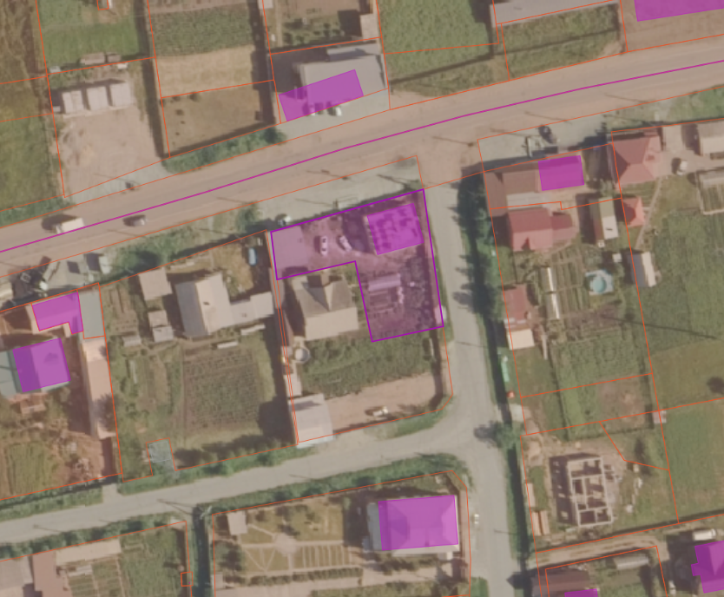
:1111
:7563
:1112

